***Arquidiocese de Teresina***

***Encontro de Casais com Cristo – ECC***

***2° Etapa – Forania Leste***

***29, 30 e 01 de Julho/2018***

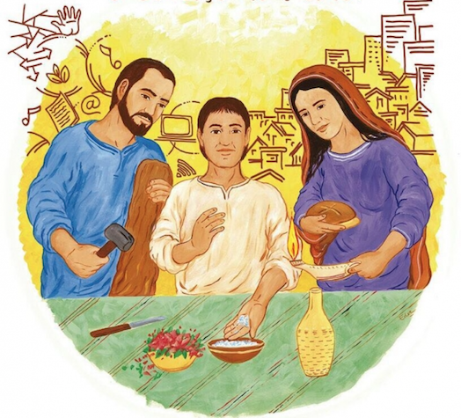

***Missa de Encerramento***

***TEMA: “Casais a Serviço da Igreja”***

***LEMA: “Sal da Terra e Luz do Mundo”***

**COM**.: O Domingo é o Dia do Senhor, e nós estamos aqui para louvá-Lo e agradecer-Lhe por tudo que nos concede permanentemente em nossas vidas. Hoje, de modo especial, vamos louvá-Lo e agradecer-Lhe pelo êxito deste Encontro de 2ª Etapa. Vamos também pedir a graça do engajamento desses casais nos Serviços, nas Pastorais e nos Movimentos de suas respectivas Paróquias desse setor, e o gosto pelo estudo dos Ensinamentos do Magistério da Igreja. Unidos, cantemos o Canto de Entrada:

**RITOS INICIAIS**

**CANTO** **DE** **ENTRADA**

Tu anseias, eu bem sei, a salvação

tens desejo de banir a escuridão

Abre, pois, de par em par teu coração

e deixa a luz do céu entrar

*Refrão:* **Deixa a luz do céu entrar(2x)**

**Abre bem as portas do teu coração**

**e deixa a luz do céu entrar (bis)**.

Cristo, a luz do céu em ti, quer habitar

para as trevas do pecado dissipar

Teu caminho e coração iluminar

e deixa a luz do céu entrar

Que alegria andar ao brilho dessa luz

vida eterna e paz no coração produz

Oh! Aceita agora o Salvador Jesus

e deixa a luz do céu entrar

**ACOLHIDA**

**CEL**.: Em nome do Pai e do Filho e do Espírito Santo.

**T.: Amém.**

**CEL**.: A graça de nosso Senhor Jesus Cristo, o amor do Pai e a comunhão do Espírito Santo estejam convosco.

**Todos.:** Bendito seja Deus que nos reuniu no amor de Cristo.

**CANTO PENITENCIAL**

Senhor, tende piedade de nós (2x)

Pelo irmão que não amei

Pelo mal que lhe causei, piedade (2x)

Ó Cristo, tende piedade de nós (2x)

Pelo bem que eu não fiz

Pela paz que eu não quis, piedade (2x)

Senhor, tende piedade de nós (2x)

Pelo amor que sufoquei

Pela vida que matei, piedade (2x)

**CEL**.: Deus todo-poderoso tenha compaixão de nós, perdoe os nossos pecados e nos conduza a vida eterna.

**Todos.: Amém.**

*(Quando for prescrito, canta-se ou recita-se o hino - ver Diretório Litúrgico Igreja 110 Brasil)*

**Glória, glória anjos no céu cantam todos seu amor/**

**E na terra, homens de paz: Deus merece o louvor.**

Deus e Pai, nós vos louvamos, /Adoramos, bendizemos,

Damos glória ao vosso nome / Vossos dons agradecemos!

Senhor nosso, Jesus Cristo, / unigênito do Pai,/

vós de Deus cordeiro Santo/ nossas culpas perdoai!

Vós que estais junto do Pai/ como nosso intercessor, /

acolhei nossos pedidos/ atendei nosso clamor!

Vós somente sois o santo, / o altíssimo, o Senhor/

com o Espírito divino, / de Deus Pai no esplendor!

*OBSERVAÇÃO: As Orações e o Rito da Palavra seguem conforme o domingo que se celebra.*

**CANTO DE ACLAMAÇÃO AO EVANGELHO**

Eu vim para escutar / Tua Palavra, Tua Palavra, Tua Palavra de amor.

Eu gosto de escutar / Tua Palavra, Tua Palavra, Tua Palavra de amor.

Eu quero entender melhor / Tua Palavra, Tua Palavra, Tua Palavra de amor.

O mundo ainda vai viver, Tua Palavra, Tua Palavra, Tua Palavra de amor.

**EVANGELHO**

**HOMILIA**

**PROFISSÃO DE FÉ**

**ORAÇÃO DA ASSEMBLÉIA**

**CEL.:** Estamos aqui reunidos os casais que trabalharam e os que fizeram este Encontro de 2ª Etapa e temos todos os mesmos sentimentos de agradecimento ao Pai Celeste, mas precisamos também pedir as Suas graças para a comunidade e para toda a Igreja.

**LEITOR 1:** Para que a Igreja, na pessoa do Santo Padre, o Papa, dos Bispos e demais Ministros Ordenados, transmita a todos os homens de boa vontade o Sagrado Depósito da Fé Apostólica, rezemos:

**Todos:** Confirmai-nos, ó Pai, na Fé e na Caridade!

**LEITOR 2:** Para que todos os fiéis de Cristo sejam, neste mundo, testemunhas de amor e de serviço, de modo especial aos pobres de Cristo, rezemos:

**Todos:** Confirmai-nos, ó Pai, na Fé e na Caridade!

**LEITOR 3:** Para que os casais que fizeram este Encontro sejam tocados, cada vez mais, pelo amor ao estudo da Palavra e do Magistério e ao serviço de todos. rezemos:

**Todos:** Confirmai-nos, 6 Pai, na Fé e na Caridade!

**CEL.:** Senhor, acolhei a oração de vossos filhos e filhas que se dirigem a vós com grande fé; dai-nos a graça de viver o nosso dia-a-dia, coerente com a fé que professamos. Por nosso Senhor Jesus Cristo, na unidade do Espírito Santo.

**Todos.:** Amém.

**RITO SACRAMENTAL**

*Apresentação das Oferendas*

**COM.:** Neste momento em que são preparadas as oferendas do Sacrifício Eucarístico, vamos todos, em procissão, apresentar ao Senhor as nossas vidas, com suas alegrias e tribulações, nossas vitórias e nossos fracassos. Apresentemos também os nossos agradecimentos por todos aqueles que colaboraram para a realização deste Encontro de 2ª Etapa neste setor.

**CANTO DAS OFERTAS**

Meu coração é para ti, Senhor (3x)

*Refrão*: **Porque tu me deste a vida / porque tu me deste o existir / porque tu me deste o carinho, / me deste amor(bis)**

A minha vida é para ti, Senhor (3x)

O pão e o vinho é para ti, Senhor (3x)

Minha família é para ti, Senhor (3x)

**CEL.:** Orai irmãos e irmãs, para que o nosso sacrifício seja aceito por Deus Pai todo poderoso.

**Todos.:** Receba o Senhor por tuas mãos este sacrifico, para a glória do seu Nome, para o nosso bem e de toda a santa Igreja.

ORAÇÃO EUCARÍSTICA II

*(Missal pg. 432/478)*

**CEL.:** O Senhor esteja convosco.

**Todos.:** Ele está no meio de nós.

**CEL.:** Corações ao alto.

**Todos.:** O nosso coração está em Deus.

**CEL.:** Demos graças ao Senhor nosso Deus.

**Todos.:** é nosso dever e nossa salvação.

**CEL.:** Na verdade, é justo e necessário, é nosso dever e salvação dar-vos graças, sempre e em todo o lugar, Senhor, Pai santo, Deus eterno e todo-poderoso, por Cristo, Senhor nosso.

Nas núpcias, firmastes um suave jugo de amor e uma aliança indissolúvel dê paz. Abençoais a fecundidade da família para que os filhos e filhas nela nascidos aumentem o número dos vossos filhos e filhas de adoção. Os que, para a alegria de todos, renascem pelo batismo, para a comunidade cristã. Por essa razão, bendizemos vossa providência e, com os anjos e com os santos, proclamamos, jubilosos, vossa bondade, cantado a uma só voz:

**Santo, Santo, Santo. Senhor Deus do universo**

O céu e a terra proclamam a vossa gloria

Hosana Hosana nas alturas

Hosana Hosana nas alturas

Bendito o que vem em nome do Senhor

Hosana Hosana nas alturas

Hosana Hosana nas alturas

**CEL.:** Na verdade, ó Pai, vós sois santo e fonte de toda a santidade. Santificai, pois, estas oferendas, derramando sobre elas o vosso Espírito, a fim de que se tomem para nós o Corpo e + o Sangue de Jesus Cristo, vosso Filho e Senhor

**Todos.:** Santificai nossa oferenda, ó Senhor!

**CEL:** Estando para ser entregue e abraçando livremente a paixão, ele tomou o pão, deu graças, partiu e deu a seus discípulos dizendo:

TOMAI, TODOS E COMEI: ISTO É O MEU CORPO QUE SERá entregue POR VÓS.

**CEL.:** Do mesmo modo, ao fim da ceia, ele tomou o cálice em suas mãos, deu graças novamente, e o deu a seus discípulos dizendo:

TOMAI, TODOS E BEBEI: ESTE É O CÁLICE DO MEU SANGUE, O SANGUE DA N0VA E ETERNA ALIANÇA. QUE SERA DERRAMANDO POR VÓS E POR TODOS PARA A Remissão DOS PECADOS FAZEI ISTO O EM MEMÓRIA DE MIM.

**CEL:** Eis o mistério da fé!

**Todos:** Anunciamos, Senhor, a vossa morte e proclamamos a vossa ressurreição. Vinde, Senhor Jesus!

**CEL:** Celebrando, pois, a memória da morte e ressurreição do vosso Filho, nós vos oferecemos, ó Pai, o pão da vida e o cálice da salvação; e vos agradecemos porque nos tornastes dignos de estar aqui na vossa presença e vos servir.

**Todos.:** Recebei ó Senhor, a nossa oferta!

**CEL.:** E nós vos suplicamos que, participando do Corpo e Sangue de Cristo, sejamos reunidos pelo Espírito Santo num só corpo.

**Todos.:** Fazei de nós um só corpo e um só espírito!

**CEL.:** Lembrai-vos, ó Pai, da vossa Igreja que se faz presente pelo mundo inteiro: que ela cresça na caridade, com o papa (N.), com o nosso bispo (N.) e todos os ministros do vosso povo.

**Todos.:** Lembrai-vos, ó Pai da vossa Igreja!

**CEL.:** Lembrai-vos também dos nossos irmãos e irmãs que morreram na esperança da ressurreição e de todos os que partiram desta vida: acolhei-os junto a vós na luz da vossa face.

**Todos.:** Lembrai-vos, ó Pai, dos vossos filhos!

**CEL.:** Enfim, nós vos pedimos, tende piedade de todos nós e dai-nos participar da vida eterna, com a Virgem Maria, Mãe de Deus, com os santos Ap*ó*stolos e todos os que neste mundo vos serviram, a fim de vos louvarmos e glorificarmos por Jesus Cristo, vosso Filho.

**Todos.:** Concedei-nos o convívio dos eleitos!

**CEL.:** Por Cristo, com Cristo, em Cristo, a vós. Deus Pai todo-poderoso, na unidade do Espírito Santo, toda a honra e toda a glória, agora e para sempre

**Todos.:** Amém!

**PAI-NOSSO...**

**CEL.:** Livrai-nos de todos os males, ó Pai, e dai-nos hoje a vossa paz. Ajudados pela vossa misericórdia, sejamos sempre livres do pecado e protegidos de todos os perigos, enquanto, esperamos a vinda do Cristo Salvador

**Todos.:** Vosso é o reino, o poder e a glória para sempre

**CEL.:** Senhor Jesus Cristo, dissestes aos vossos Apóstolos: Eu deixo a paz, eu vos dou a minha paz. Não olheis os nossos pecados, mas a fé

que anima a vossa Igreja; dai-lhe, segundo o vosso desejo, a paz e a unidade. Vós, que sois Deus, com o Pai e o Espírito Santo.

**CEL.:** O Senhor esteja convosco.

**Todos.:** O amor de Cristo nos uniu.

**CEL.:** Irmãos e irmãs, saudai-vos em Cristo Jesus.

**CORDEIRO DE DEUS ...**

*Procissão da Comunhão (comentário opcional)*

**COM.:** Aproximemo-nos da Sagrada Mesa para a partilha do Pão que nos une e do Vinho que nos alegra e nos dá a coragem necessária à evangelização de uma sociedade pluralista e cada vez mais desorientada na busca do verdadeiro Bem Comum.

**CANTO DE COMUNHÃO**

Bem-vindos à mesa do pai, onde o Filho se faz fraternal refeição. / É Cristo a torto comida, o pão que dá vida / com amor comunhão.

*Refrão* - Vinde, Ó irmãos, adorar / Vinde adorar o Senhor. / A Eucaristianos faz Igreja / comunidade de amor.

Partimos o único pão, no altar refeição, ó mistério de amor. / Nós somos sinais de unidade na fé, na verdade / convosco Senhor.

No longo caminho que temos, o pão que comemos nos sustentará. / É Cristo o pão repartido / que ao povo sofrido vem alimentar.

1 lá gente morrendo de fome, sofrendo, sem nome, sem-terra e sem lar. *I* Não é a vontade de Deus / pois Jesus, Filho seu, quis por nós se doar.

Queremos servir a igreja na plena certeza de nossa missão, / vivendo da Eucaristia / o pão da alegria e da libertação.

**RITOS FINAIS  
BÊNÇÃO FINAL**

**CEL.:** O Senhor esteja convosco.

**Todos.:** Ele está no meio de nós.

**CEL.:** Abençoe-vos Deus todo-poderoso, Pai e Filho e + Espirito Santo.

**Todos.:** **Amém.**

**CEL.:** A alegria do Senhor seja a vossa força; ide em paz e o Senhor vos acompanhe.

**Todos.:** Graças a Deus.

**CANTO FINAL**

Que nenhuma Família comece em qualquer de repente.

Que nenhuma Família termine por falta de amor.

Que o casal seja um para o outro de corpo e de mente.

E que nada no mundo separe um casal sonhador.

Que nenhuma Família se abrigue debaixo da ponte.

Que ninguém interfira no lar e na vida dos dois.

Que ninguém os obrigue a viver sem nenhum horizonte.

Que eles vivam do ontem, no hoje, em função de um depois.

Que a Família comece e termine sabendo onde vai.

E que o homem carregue nos ombros a graça de um Pai.

Que a mulher seja um céu de ternura, aconchego e calor,

E que os filhos conheçam a força que brota do amor!

Abençoa, Senhor, as Famílias, Amém!

Abençoa, Senhor, a minha também! (bis)

Que marido e mulher tenham força de amar sem medida.

Que ninguém vá dormir sem pedir ou sem dar seu perdão.

Que as crianças aprendam no colo, o sentido da vida.

Que a Família celebre a partilha do abraço e do pão!

Que marido e mulher não se traiam, nem traiam seus filhos

Que o ciúme não mate a certeza do amor entre os dois.

Que no seu firmamento a estrela que tem maior brilho,

Seja a firme esperança de um céu aqui mesmo e depois!

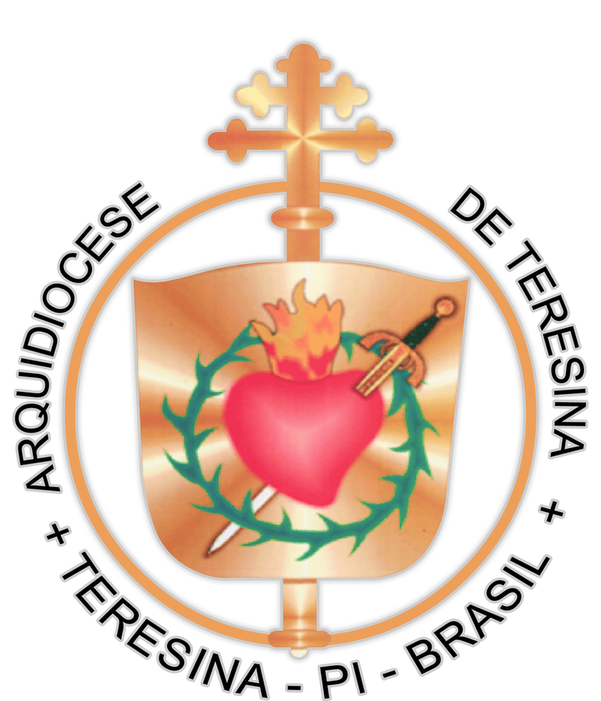

***Arquidiocese de Teresina***

***Encontro de Casais com Cristo – ECC***

***2° Etapa – Forania Leste***